A Rongyos Gárda

és a Lajtabánság

Készítette: Fagyas Natália

Napkori Jósika Miklós Általános Iskola, 8 .b

- „Most dobban a szív, bátran indul a láb,
Érzem a száz éves nyárfa illatát,
Rongyos ruhában, de önkéntesen,
Fel sáncra, fel a végeken!”

Sopron a hűség városa. Ezt a felemelő állítást minden magyar ismeri. De azt, hogy egy népszavazás után az elcsatolt Sopron és környéke hogyan maradhatott mégis magyar, azt már kevesen tudják. Pedig a népszavazás, s az azt megelőző nyugat-magyarországi felkelés, s az abban részt vevő fiatalok, parasztok, egyetemisták, katonatisztek a magyar hazafiság egyik legdicsőbb fejezetét írták hazánk történelmében. Még akkor, ha ezt a történetet sokáig elhallgatták…

Az első világháborúban országunk vereséget szenvedett. Számolni kellett azzal, hogy emiatt bizony óriási jóvátételt kell fizetnünk a győzteseknek, s területelcsatolások is elképzelhetők. Azonban olyan drasztikus „békediktátumra”, amelyet 1920. június 4-én aláírattak gróf Apponyi Alberttel és a magyar delegációval, senki nem számított. Magyarország elvesztette területének és lakosságának közel kétharmadát, felborult a gazdasága, a kereskedelme, a közlekedése. Minden igaz magyart foglalkoztatta a revízió gondolata. Természetesen voltak akkor is „némák”, akik csendesen háborogva, de beletörődtek a helyzetbe, s voltak szélsőségesebbek, vehemensebbek, akik nem fogadták el a kialakult helyzetet.

A trianoni békeszerződéssel kapcsolatosan sorozatosan konfliktusok, összetűzések alakultak ki arról, hogy milyen eredmények elérésére lett volna képes Magyarország fegyveres ellenállással a diktátum és a módosítások terén. A kommunista hatalomátvétel csak fokozta az indulatokat, még inkább elmérgesítette a viszonyokat, s fegyveres alakulatok szerveződtek olyanokkal, akik készek voltak drasztikus lépéseket tenni a változás reményében. Sokan úgy gondolták, már csak a csoda segíthet. A csodát úgy hívták: Magyar Gárda.

Az erőszakos cselekedetekkel és kegyetlenséggel jellemezhető Héjjas Iván - a korábban Horthy vezette Tanácsköztársaság elleni harc egyik fő szereplője - 1919. április 18-án megalapította a Rongyos Gárda nevű fegyveres szervezetet, ami a haza területi épségének védelmében szerveződött meg. A kezdeti 117 főből álló alakulat létszáma folyamatosan nőtt, de a 3500-4000 főt sosem haladta meg. Ide nem hivatalos behívó parancs révén kerültek be a tagok, hanem a szívük által diktált belső kényszer vitte őket.

Ha a különítményes tisztek közül Héjjas Iván múltját vesszük példaként, ő bátor, többszörösen kitüntetett világháborús katona volt. Kecskeméten született, de ősei a Segesvár környéki Héjjasfalváról származtak. Katonai pályafutása a balkáni háborúk idején kezdődött, amikor az albániai Durazzóban Wied albán fejedelem mellett harcolt a hegyek között. Itt sajátította el a gerilla hadviselésben való jártasságot, amelyet a Rongyos Gárda harcaiban később kamatoztatott.

A Gárda tagjai elsősorban az első világháborút megjárt tisztek, katonák, szegény napszámosok és a Székely Hadosztály maradványai, de csatlakozott hozzájuk számtalan gazdaglegény, egyetemista és felkelő. Az önszerveződő fegyveres alakulat célja a tanácsköztársaság idején a kommunistákkal szemben történő ellenállás, a trianoni békeszerződésben Magyarország keze alól elvett Sopron környéki területek megtartása volt, ám egyéb területeket is vissza kívánt szerezni Magyarország számára. A Rongyos Gárdát nem hagyta nyugodni a helyzet, irányítói pedig úgy vélték jónak, ha a magyar kormány keze alá egyelőre még nem tartozó területre helyezik át működésüket, mert ott még láttak reményt a trianoni békediktátum felülírására.

A szervezet hivatalosan nem volt támogatott: sem fegyverre, sem kötszerekre, sem gyógyszerre, sem élelmiszerekre szervezett formában nem számíthatott.

- „Az élet kikényszeríti, hogy az ember játszmákat játsszon. A kérdés csak az, hogy amit az élet kikényszerít, abba mindig bele kell-e egyezni?”

Ausztria 1918. november 17-én jelezte igényét, etnográfiai elvekre hivatkozva a korábban Burgenlandhoz tartozó nyugat-magyarországi területre, melynek átadása azonban 1921 nyaráig nem történt meg. A lakosságot értelemszerűen feldühítette, hogy a háborúból ugyancsak vesztesként kikerülő „testvérország” is magyar területekkel gyarapszik, emiatt egyfajta kurucos hangulat alakult ki. A nyugati szervezkedés miatt az ellenállás esélyét az is fokozta, hogy a háború után Ausztria sem rendelkezett megfelelő hadsereggel. Érdekesség, hogy ez az ötlet nem 1919-ben született, hanem 14 évvel korábban. Ez az időtartam a magyaroknak haladékot jelentett. A nyugati határrészen az 1867-esosztrák - magyar kiegyezés óta fokozatosan csökkent a német lakosság aránya és 1910-re a magyarság száma Sopronban megközelítette, Pozsonyban elérte, Kőszegen pedig meghaladta a német lakosság számát. Úgy tűnt, hogy a németek asszimilációja megakadályozhatatlan, hiszen a németek országunkat hazájuknak tartották, emellett igen széttagoltak voltak, mind vallásukat, mind származásukat tekintve. Érdekesség, hogy 1910-ben Vas vármegye lakosságának 27%-a, Sopron vármegye lakosságának 38,54%-a, Moson vármegye lakosságának pedig 55%-a volt német.

A Héjjas Iván és Prónay Pál által vezetett Rongyos Gárda nem rendelkezett megfelelő katonai erővel. A nyugat-magyarországi harcokat közvetlenül megelőző esemény a fölöstömi osztrák fegyverraktár kirablása volt, amit Francia Kiss Mihály osztaga 1921. július 30-án hajtott végre. Az innen zsákmányolt 2000 lőfegyver adta később a Rongyos Gárda tűzerejének jelentős részét. 1921. augusztus 28-ra tervezték Sopron átadását, pontosabban annak a 4000 km2 nagyságú és 50 000 lélekszámú, Sopron központú vidék átadását, melyet a Saint Germain-i béke önkényesen Ausztriának ítélt. (Ezt a területet hivatalosan csak az 1920-as Trianoni békekötéskor vették el.) Ez azonban ténylegesen nem történt meg, hiszen a nyugat-magyarországi felkelés néven emlegetett eseménysorozat kezdő összecsapása 1921. augusztus 28-án esett meg, amikor a Gárda fegyveresei Ágfalva határában rövid tűzharcot követően fegyverletételre kényszerítették az osztrák rendfenntartókat. A másfél hónap alatt több összetűzés is történt, melyek során a magyar szabadcsapatok igyekeztek meggátolni Ausztriát Nyugat-Magyarország megszerzésében.

Burgenland ekkoriban még két részre oszlott. Az „A” zónát a magyarok időben kiürítették, területén kivonták a magyar közigazgatást. Ezzel szemben a „B” zónát, ahová Sopron is tartozott, nem kívánták átadni.

Ausztria nem volt képes elfoglalni a területeket, de a magyar kormánynak sem sikerült a felkelőket irányítása alá vonni – talán nem is akarta. (A Rongyos Gárda trükkök sorával kényszerítette meghátrálásra az osztrák csendőröket. Az osztrákok csak „Herr Banditák”-ként emlegették őket.) Még akkor sem, amikor Prónay Pál 1921. október 4-én Felsőőrött „alkotmányozó nemzetgyűlést” rendezett, amely Nyugat-Magyarországot Lajtabánság néven önálló tartománnyá kiáltotta ki. Egyfajta miniállam volt, állam az államban, saját postahivatallal, saját bélyeggel rendelkezett. Prónay bán célja ezzel az volt, hogy diplomáciailag védve legyen, hiszen ez az állam nem volt hadban azzal az Antanttal, ami Németországot és az Osztrák-Magyar Monarchiát térdre kényszerítette! A névleg önálló állam lehetetlenné tette, hogy a térséget Ausztria birtokba vegye.

- „7107 szótöbbséggel magyarok maradtunk"

A két fél tárgyalások alkalmával keresett kölcsönösen elfogadható megoldást. Olaszország javaslatot tett arra, hogy a két állam közötti vitás helyzetben közvetítő szerepet vállal a terület hovatartozása ügyében. Ennek köszönhetően 1921. október 11-én, Velencében megállapodás született arról, hogy a terület hovatartozása ügyében Sopronban és a környező 8 településen népszavazás döntsön. A 1921. december 14-16-ig megrendezett népszavazás eredményeként Sopron és környéke továbbra is magyar kézben maradt.

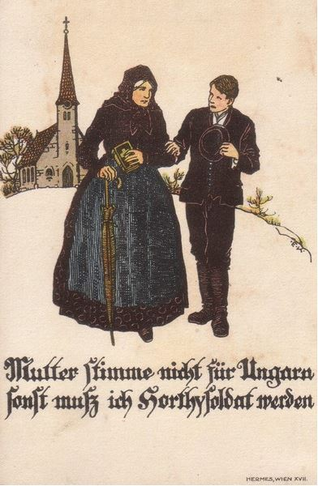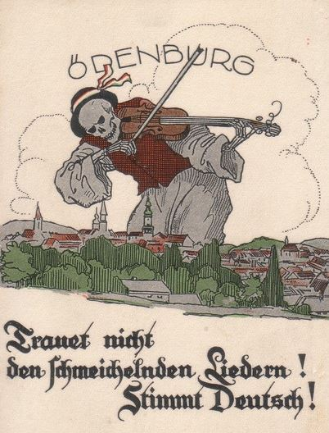
Anyám, ne szavazz Magyarországra, mert akkor Horthy-katonává kell lennem!
Ne bízz a hízelgő dalokban! Szavazz németként!

Szavazásra jogosult volt minden 20. életévét betöltött és helybeli lakcímmel rendelkező polgár. A szavazást Magyarország nyerte 65-35% arányban. A konkrét szavazatszámokat tekintve: 15334-en szavaztak Magyarországra és 8227-en Ausztriára.

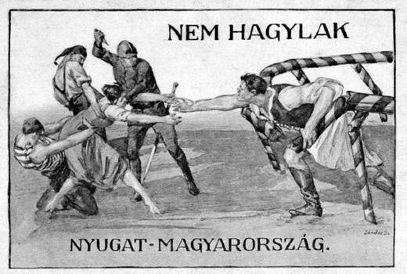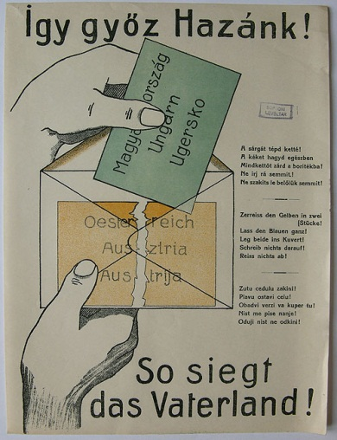

A győzelem nem volt elsöprő, mert 5 települést Ausztriához csatoltak volna, de szerencsénkre az eredményt egészében vették figyelembe, mert különben Ágfalva, Balf, Sopronbánfalva, Harka és Fertőrákos ma osztrák kéz alatt állna. Érdekesség, hogy az egyes országokhoz való hűség nem áll összefüggésben az anyanyelvvel, mert Sopronban a lakosság 51%-át tették ki a németek, de csak 35% szavazott Magyarország ellen. A szavazást követő napokban az újságok így hirdették: „7107 szótöbbséggel magyarok maradtunk”. Sopron ’elnyerte’ a leghűségesebb város címet, s a környéken élők nagy örömére néhány környékbeli falu is magyar kézen maradt. Nyugat-Magyarország egyéb része Burgenland tartomány néven az osztrák állam része lett.

A Sopron környéki népszavazás hozzájárult Magyarország végleges nyugalmi határainak kialakulásához. Ám ez az eredmény nem tett eleget a felkelők követeléseinek, ezért Prónay 1922-ben újra felkelést indított, amit a magyar és az osztrák csendőrség közös erővel győzött le. A Rongyos Gárda azonban hozzájárult a békeszerződés kiigazításához. Ha nincsenek felkelők, Sopron ma Ausztriához tartozna. A 48-49%-os magyarságú város ékes bizonyíték arra, hogy mire képes a revízió. Hiszen, ha elindult volna ezután egyfajta lavina, vajon milyen eredményekkel zárult volna egy esetleges népszavazás Rákóczi Kassáján, a „magyar Párizsban”, Nagyváradon vagy az őskoronázó Pozsonyban?…

Vajon miért van az, hogy ezekről a hősökről alig lehet hallani? Miért nem vagy csak felületesen tanítják az iskolákban? A hivatalos történetírás nem kezeli sem a helyén, sem a megfelelő figyelemmel ezen történéseket. Igaz magyarok voltak ők, emlékeznünk kell rájuk! Hiszen mint ismeretes: „Ahol a hősöket nem felejtik, ott mindig lesznek újak!”

Felhasznált szakirodalom, internetes hivatkozások

- Fogarassy László: A soproni népszavazás helye Európa korabeli diplomáciai történetében. In: Soproni Szemle. 1991. XLV. évfolyam, 4. szám. 12. l.
- Harmat Árpád Péter: A nyugat-magyarországi felkelés, Baranyai Köztársaság és a Lajtabánság. In: http://tortenelemcikkek.hu/node/637
- Ifj. Sarkadi Sándor: Az 1921-es nyugat-magyarországi felkelés. 2009. 09. 08. Forrás: http://tortenelemportal.hu/2009/09/az-1921-es-nyugat-magyarorszagi-felkeles/
- Malkovics Tibor: „Jószomszédi (v)iszonyok?”- PhD-értekezés. Bp. 2010. 166. l. Forrás: http://phd.lib.uni-corvinus.hu/654/1/Malkovics_Tibor.pdf
- Sarkady Sándor − Kosaras Péter Ákos − Kökény Ferenc történészek közreműködésével összeállított dokumentumfilm-részlet. Forrás: https://www.youtube.com/watch?v=3POSm86G-II
- Sopron és Szentpéterfa ─ Két határrevízió Nyugat-Magyarországon. Blogbejegyzés. 2016. 06. 04. In:http://pangea.blog.hu/2016/06/04/sopron_es_szentpeterfa_ket_hatarrevizio_nyugat-magyarorszagon
- Tarján M. Tamás: 1921. június 28.: Kirobban a nyugat-magyarországi felkelés. In: RubicONline:http://www.rubicon.hu/magyar/oldalak/1921_augusztus_28_kirobban_a_nyugat_magyarorszagi_felkeles/

Kárpátia: Rongyos gárda (dalszöveg)
Sarkady Sándor − Kosaras Péter Ákos − Kökény Ferenc történészek közreműködésével összeállított dokumentumfilm-részlet. Forrás: https://www.youtube.com/watch?v=3POSm86G-II (letöltve: 2017. 12. 06.)
„Magyarország a magyaroké! Magyarország határai nem a maiak, hanem a háború előttiek! Ezekért és magyar fajunkért készek vagyunk bármelyik pillanatban életünket adni” Héjjas Iván
Malkovics Tibor: „Jószomszédi (v)iszonyok?”- PhD-értekezés. Bp. 2010. 166. l. Forrás: http://phd.lib.uni-corvinus.hu/654/1/Malkovics_Tibor.pdf (letöltve: 2017. 12. 03.)
Fogarassy László történész hosszas levéltári kutatómunka révén kutatta ki, hogy a valódi szervezője a Gárdának a Bethlen-kormány volt, hioszen Bethlen maga mondta egy tanácsi ülésen, hogy a diplomácia nem segít, „Akkor döntsön a fegyver!” Sarkady i.m. In: https://www.youtube.com/watch?v=3POSm86G-II
Popper Péter
„Vörösausztria” elérte, hogy az 1919. szeptember 10-i Saint German-i béke a magyar önrendelkezés jogát kizárva Ausztriának ítélte Moson, Sopron és Vas vármegyék nyugati sávját 4000 négyzetkilométerrel és 50 ezer magyar lakossal.” In: Ifj. Sarkadi Sándor: Az 1921-es nyugat-magyarországi felkelés. 2009. 09. 08. Forrás: http://tortenelemportal.hu/2009/09/az-1921-es-nyugat-magyarorszagi-felkeles/ (letöltve: 2017. 11. 10.)
Aurel Popovici elképzelése a Monarchia átalakításáról azt tartalmazta, hogy a későbbi Burgenland, Pozsony és Sopron városokkal, vagyis a németek által lakott nyugat-magyarországi területekkel átkerül Német-Ausztriához. Azonban ehhez szükséges lett volna Magyarország beleegyezése, mely nem volt meg, ezért az ötlet háttérbe szorult.
Sopron és Szentpéterfa─Két határrevízió Nyugat-Magyarországon. Blogbejegyzés. 2016. 06. 04. Forrás: http://pangea.blog.hu/2016/06/04/sopron_es_szentpeterfa_ket_hatarrevizio_nyugat-magyarorszagon (letöltve: 2017. 11. 18.)
Tarján M. Tamás: 1921. június 28.: Kirobban a nyugat-magyarországi felkelés. In: RubicONline: http://www.rubicon.hu/magyar/oldalak/1921_augusztus_28_kirobban_a_nyugat_magyarorszagi_felkeles/ (letöltve: 2017. 12. 03.)
Fogarassy László: A soproni népszavazás helye Európa korabeli diplomáciai történetében. In: Soproni Szemle. 1991. XLV. évfolyam, 4. szám. 12. l.
Harmat Árpád Péter: A nyugat-magyarországi felkelés, Baranyai Köztársaság és a Lajtabánság. In: http://tortenelemcikkek.hu/node/637 (letöltve: 2017. 12. 03.)
Ausztria azonban cserében azt követelte, hogy a Rongyos Gárda 8 napon belül hagyja el Nyugat-Magyarország területét. November 10-én a Gárda elhagyta Nyugat-Magyarországot.
„Ott járnak Sopron fölött, / A füst száll, az ágyú dörög, / Most dobban a szív, bátran indul a láb, / Városon, falvakon át. / Fújják azóta is a Hűség dalát, / A Lővérek visszhangozzák dallamát, / Hogy addig van országod, lágy kenyered, / Ameddig van fegyvered.” In: Kárpátia: Rongyos a gárda ─ dalszöveg (részlet)
1922. évi XXIX. törvény: Civitas fidelissima

